 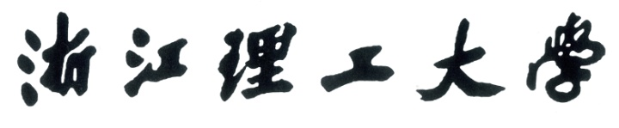

**《数字电子技术课程设计》报告**

**班级： 23计科全英班**

**学号： 2023337621159**

**姓名： 代翔**

**序号： 24**

浙江理工大学本科课程设计任务书

|  |  |  |  |
| --- | --- | --- | --- |
| **设计题目** | **电子脉搏测试仪的设计** | | |
| **设计要求** | 1. 通过基于红外线传感器的脉搏测试仪的实现，熟悉数字系统的一般设计、制作和调试方法，初步掌握大规模集成电路的应用方法和注意事项； 2. 掌握常用数字集成电路（555、计数器、译码器等）的应用； 3. 了解影响脉搏测试仪指标的基本因素。 | | |
| **主要技术指标** | 1. 了解放大电路，经整形、滤波后得到方波信号； 2. 设计门控电路的暂稳态时间为30秒； 3. 设计译码、显示电路，记录被测心率。 | | |
| **工作内容** | 1. 用555芯片设计半分钟定时器，同时设计三位计数电路对方波信号进行计数，并设计译码电路将BCD码翻译成数码管的七段码。 2. 设计驱动电路驱动三位数码管，显示半分钟心跳次数。 3. 装配硬件电路并进行硬件测试、记录结果。 4. 整理数据，撰写设计报告并上交。 | | |
| **工作计划** | 2024.12.25：介绍设计题目，工作原理，设计要求,下发课程设计任务书；  2024.12.30：设计出电路原理图，选择合适的元器件并进行元器件测试；  2024.12.30：根据所选元器件组装并焊接实际电路；  2025.1.3：调试电路，排除故障，记录有关参数指标；  2025.1.3：答辩，按要求整理数据，撰写设计报告。 | | |
| **设计报告要求** | 1. 产品的技术指标、功能要求； 2. 电子脉搏测试仪的原理（框图）； 3. 单元电路（门控、计数、译码）的工作原理，包括重要芯片的介绍等； 4. 电子脉搏测试仪的设计思路及原理图；调试的步骤和注意事项； 5. 测量数据记录（指导书P13）； 6. 设计过程问题总结与心得体会。 | | |
| **指导教师**  **签 名** | 年 月 日 | **系主任签名：** | 年 月 日 |

**目 录**

浙江理工大学本科课程设计任务书 2

1. 产品简介 3

2. 红外线心率计工作原理 3

2.1. 红外线心率计的原理框图 3

2.2. 单元电路的工作原理 4

2.2.1. 负电源变换电路 4

2.2.2. 门控电路 5

2.2.3. 3位计数电路 7

2.2.4. 译码、驱动、显示电路 8

3. 焊接注意事项 10

3.1.1. 电源正负极距离 11

3.1.2. 三极管 11

3.1.3. 电阻 11

3.1.4. 二极管 11

3.1.5. 电解电容 12

3.1.6. 数码管 12

3.1.7. 焊接 12

4. 调试过程 12

4.1.1. 门控电路的调试 12

4.1.2. 计数、译码、驱动显示电路的调试 13

5. 总结与收获 15

6. 数据记录表 16

**图 目 录**

图 1 红外线心率计的原理框图 6

图 2 电源电路 7

图 3 集成电路的结构图 8

图 4 555定时器内部电路及其功能符号 9

图 5 由555组成的门控电路 9

图 6 集成电路引脚功能图 10

图 7 DS1~DS3输出波形图 11

图 8 3位计数、译码、驱动、显示电路 13

图 9 课程设计线路布局 14

图 10 调试遇到的问题1 16

图 11 调试遇到的问题2 17

图 12 调试中遇到的问题3 17

# 产品简介

红外线心率计就是通过红外线传感器检测出手指中动脉血管的微弱波动，由计数器计算出每分钟波动的次数。但手指中的毛细血管的波动是很微弱的，因此需要一个高放大倍数且低噪声的放大器，这是红外线心事计的设计关键所在。通过本产品的制作，可以使学生掌握常用模拟、数字集成电路(运算放大器、非门、555定时器、计数器、译码器等)的应用。

通过脉搏传感器来拾取脉搏信号，经过前级放大器进行放大，进入有源滤波器滤去干扰信号，再经过后级放大器进行充分放大，此时经过处理后的信号还不是计数器所要的高低电平，须把信号再送入迟滞比较器进行整形再经过二极管进行电平转换，得到计数器所需要的脉冲信号。

# 红外线心率计工作原理

## 红外线心率计的原理框图

整机电路由 -10V电源变换电路、血液波动检测电路、放大整形德波电路、3位计数器电路、门控电路、译码驱动显示电路组成，如图1所示。

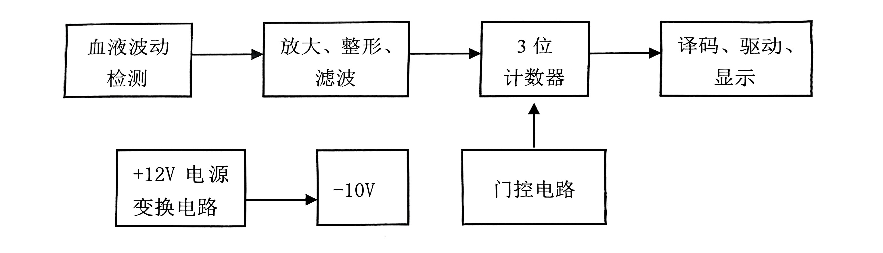

图 1 红外线心率计的原理框图

## 单元电路的工作原理

### 负电源变换电路

负电源变换电路的作用是把+12V 直流电变成-10V左右的直流电压，-10V 电压与+12V作为运算放大器的电源。负电源变换电路如图2所示，其中IC1（CD4049）为六非门集成电路，它的内部结构图如图3(a）所示。

负电源变换电路工作原理：通电的瞬间，假设A点是低电位，则B点是高电位，C点是低电位，D点是高电位。B点的高电位通过R19给C7充电，当F点的电压高于IC1（CD4049）的电平转换电压时，B点输出低电位，C点（C7一端）输出高电位，由于电容两端的电压不能突变，所以C7两端的电压通过 R19放电。当F点电压低于IC1的转换电压时，B点输出高电位，此高电位通过R19对C7充电，如此循环。C点得到方波，经过后面四个反相器反相、扩流后，在D点得到方波。

当D点是高电平的时候，V1导通C8被充电，大约充到11V左右，当D点变成低电平的时候，由于G两端电压不能突变，G点电压被拉到-11V左右，此时 V2导通，C9反方向进行充电，使E点电压达到-10V 左右。由于带负载的能力不强，当带上负载后，E 点电压大约降到9V左右。

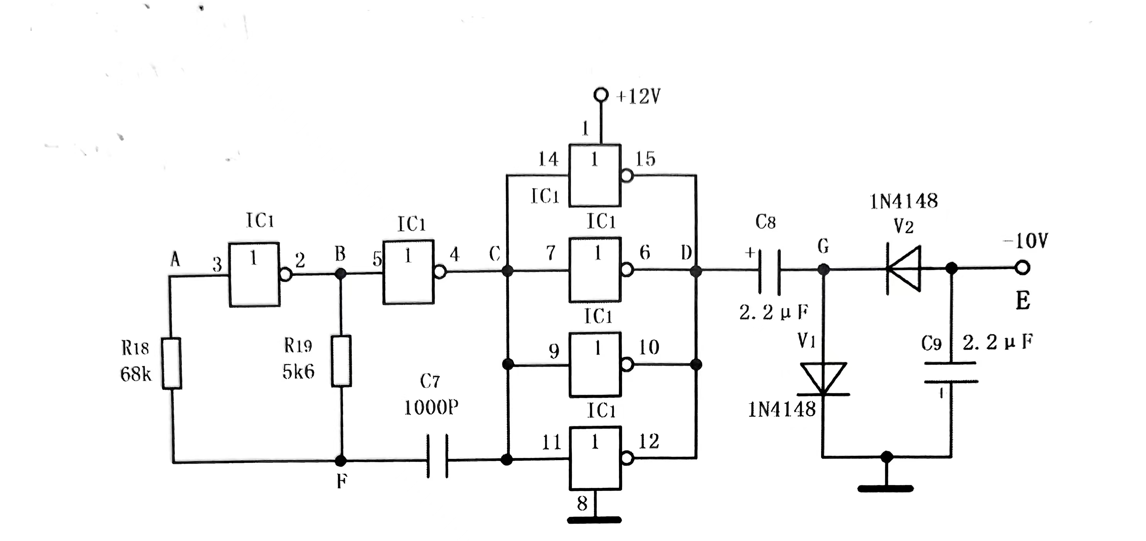图 2 电源电路

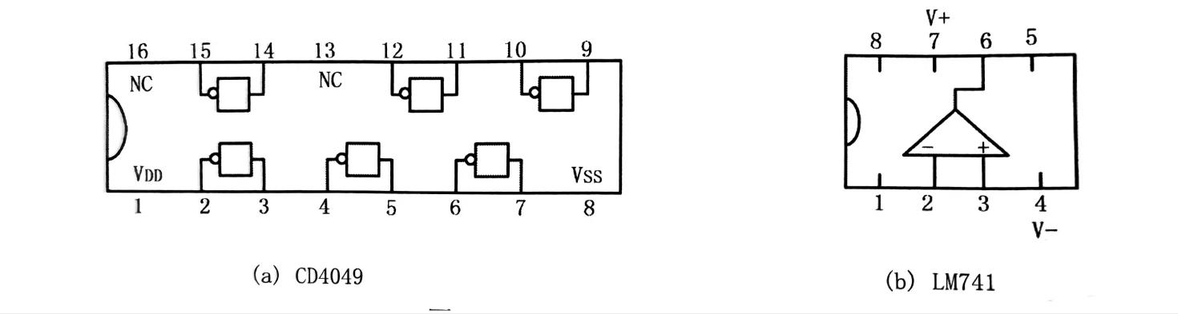

图 3 集成电路的结构图

### 门控电路

555定时器是一种将模拟电路和数字电路集成于一体的电子器件，用它可以构成单稳态触发器、多谐振荡器和施密特触发器等多种电路。555定时器在工业控制、定时、检测、报警等方面有广泛应用。

555定时器在工业控制、定时、检测、报555定时器内部电路及其电路功能如图4(a)、（b)所示。555内部电路由基本RS触发器FF、比较器COMP1、COMP2和场效应管V1组成（参见图4(a））。当555内部的COMP，反相输入端（一）的输入信号VR小于其同相输入端（+）的比较电压Vco（Vco=2/3VDD）时，COMP，输出高电位，置触发器FF为低电平，即Q=0；当COMP。同相输入端（+）的输入信号VS反大于其反相输入端（一)的比较电压Vco/2(1/3Vm)时，COMP2输出高电位，置触发器FF 为高电平，即Q=1。RD反是直接复位端，RD反=0，Q=0：MOS管V1是单稳态等定时电路时，供定时电容C对地放电作用。

注意：电压Vco可以外部提供，故称外加控制电压，也可以使用内部分压器产生的电压,这时COMP2的比较电压为VDD/3，不用时常接0.01μF电容到地以防干扰。

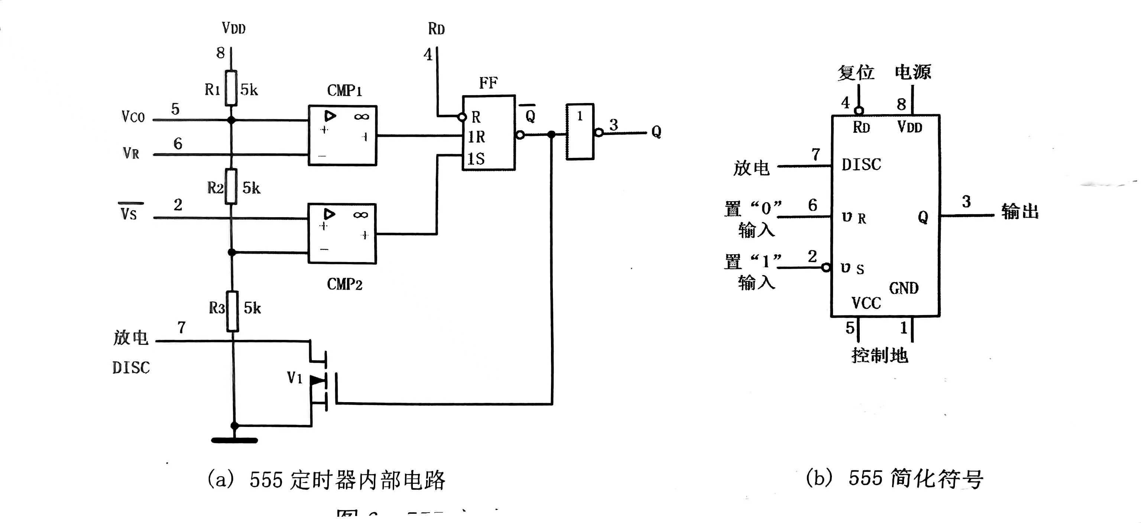图 4 555定时器内部电路及其功能符号

由555 接成单稳态触发器来完成门控电路的作用是控制计数器的启停，并控制每次测量的时间，电路如图5(a）所示。

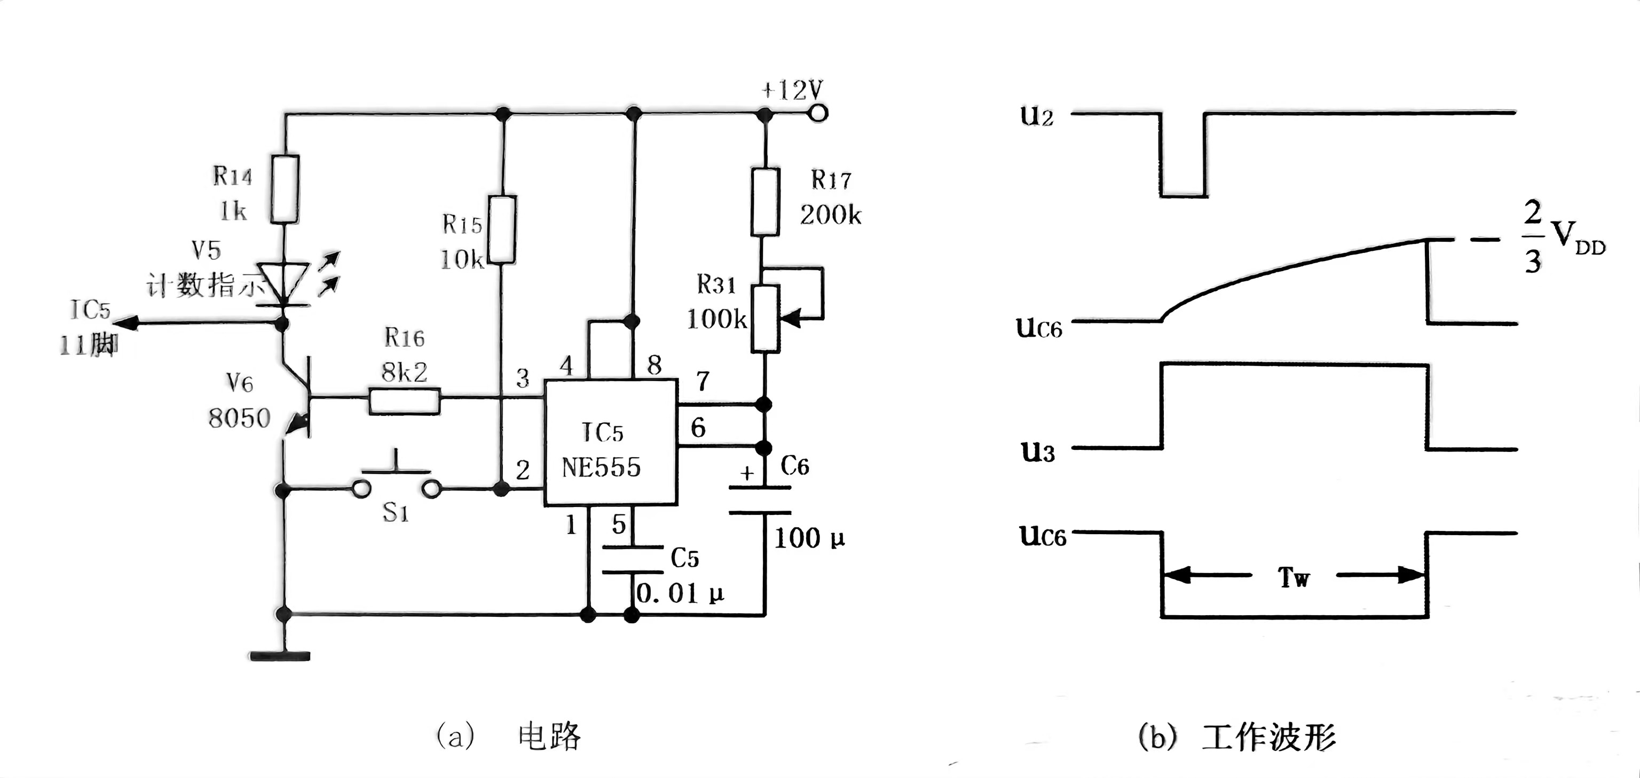图 5 由555组成的门控电路

①当接通电源的时候，+12V电源电压通过R15对电容C，进行充电，2脚的电压马上变成12V（“1”电平)，触发器FF 被置“0”，即555的3脚输出“0”电平（参见图5(a))。V6截止，V6的C极为高电位，所以计数器MC14553不计数，此时V5不亮。

②当按下S1按钮时，2脚电压为0V，低于1/3电源电压。555内部CMP2输出高电平（参见图4(a)），触发器F 被置“1”，即 3脚输出“1”电平，V6饱和导通，V5发光，V6集电极输出低电平，使计数器MC14553清零，开始计数。同时555内场效应管截止，12V电压通过R17给C6充电，C6的电压逐渐增高，如图5（b）uc6波形。

③当C6的电压充到 2/3 电源电压的时候，555 内 CMP1输出高电平，触发器置“0”，3脚输出低电平，V6集电极输出高电平，因此计数器MC14553的11脚变为高电平，计数器停止计数；同时555内场效应管导通，电容C6通过场效应管迅速放电到低电平，返回稳定的状态,定时结束。

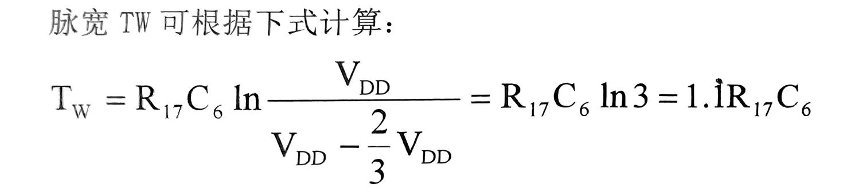

### 3位计数电路

由MC14553 组成的3位计数电路对输入的方波进行计数，并把计数结果以BCD码的形式输出。

MC14553 为十六引脚扁平封装集成电路，其引脚功能如图6（a）所示，有四个 BCD码输出端Q1~Q3可分时输出三组BCD码：有三个分时同步控制信号DS1~DS3为计数器的输出提供分时同步输出控制信号，形成动态扫描工作方式，该控制端低电平有效。计数电路包含了计数和输出驱动电路。

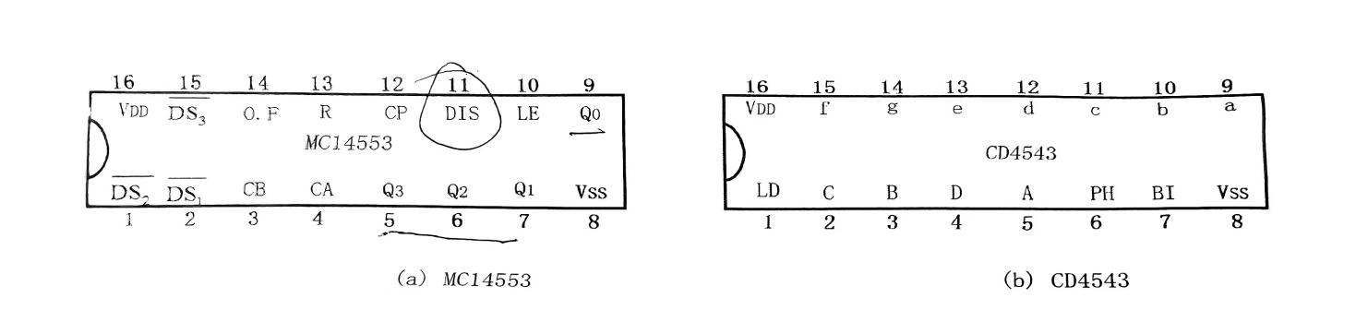

图 6 集成电路引脚功能图

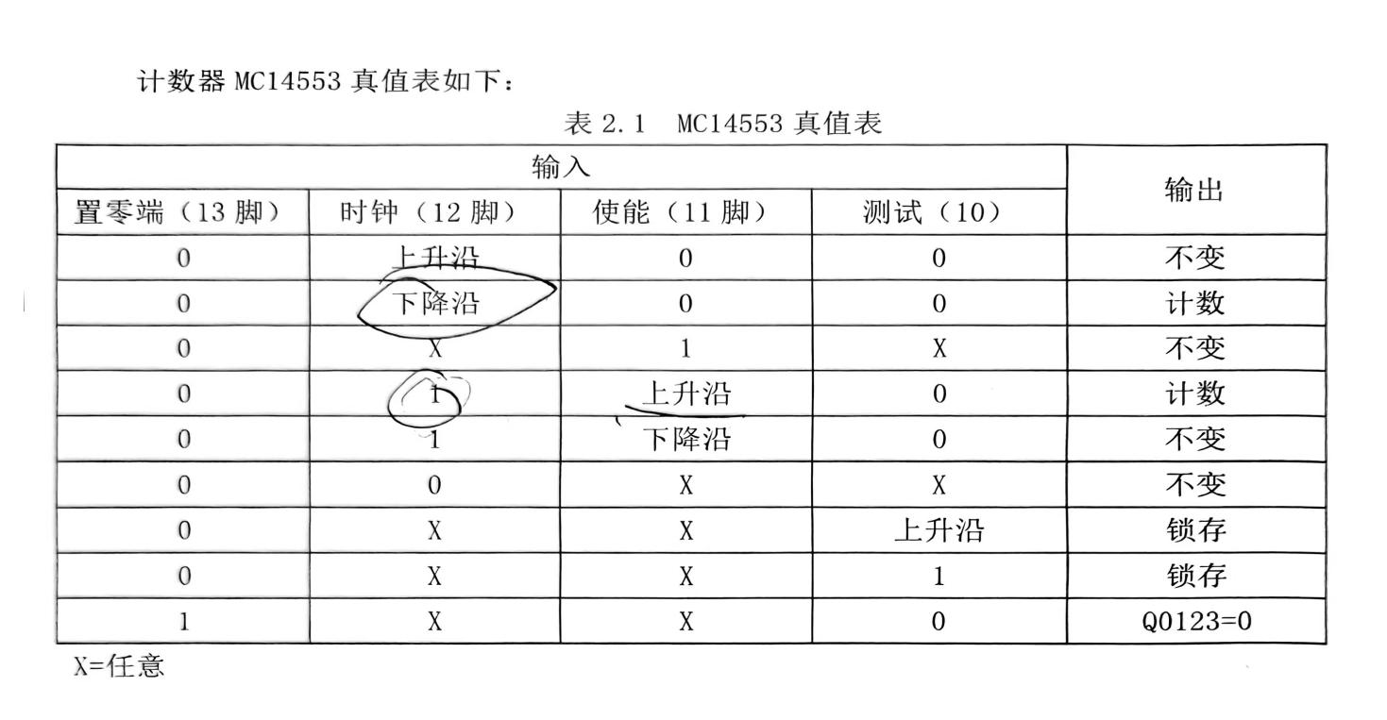

计数器MC14553的 DS1~DS3输出为方波，波形如图6所示。当按下S1时（参见图5(a））,V6饱和导通，V6的C极为低电平，MC14553的 11脚变为低电平，计数器开始对送到12脚的从整形电路过来的方波个数进行计数，最大计数为999,计数结果以 BCD码的形式从Q0~Q3输出。11脚不管是高电平还是低电平，DS1~DS3始终是输出图7的方波。当DS1是低电平的时候，个位显示器被选中，Q0~Q3输出个位要示的数值；当DS2是低电平的时候，十位显示器被选中，Q0~Q3输出十位要显示的数值，当DS3是低电平的时候，百位显示器被选中，Q0~Q3输出百位要显示的数值。

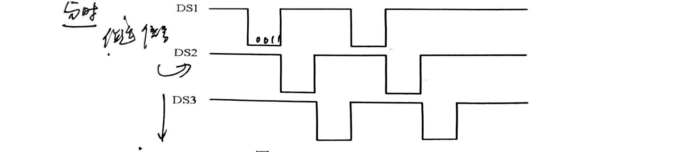

图 7 DS1~DS3输出波形图

### 译码、驱动、显示电路

3位计数电路、译码、驱动、显示电路如图8所示，它的作用是把计数器输出的计数结果显示在3位数码管上。

译码器CD4543的引脚功能如图6（b）所示。它有了四个输入端：A、B、C、D，与计数器的输出端相连：有七个数码笔段输出驱动端：a~g。译码器CD4543可以驱动共阴、共阳两种数码管，使用时，只要将 PHI引脚接高电平，即可驱动共阳极的LED数码管：将PH引脚接低电平，即可驱动共阴极的LED数码管。

显示采取动态扫描的方法，即每一时刻只有一个数码管被点亮，但是交替的频率非常快，由于人眼的视觉残留效应，人眼看到的就是静止的数字显示结果。计数器送来的数据，经过CD4543 翻译成7段字码后，接到数码管的7个笔画端，点亮相应的笔画段。数码管采用共阳极的。CD4543的真值表如下：

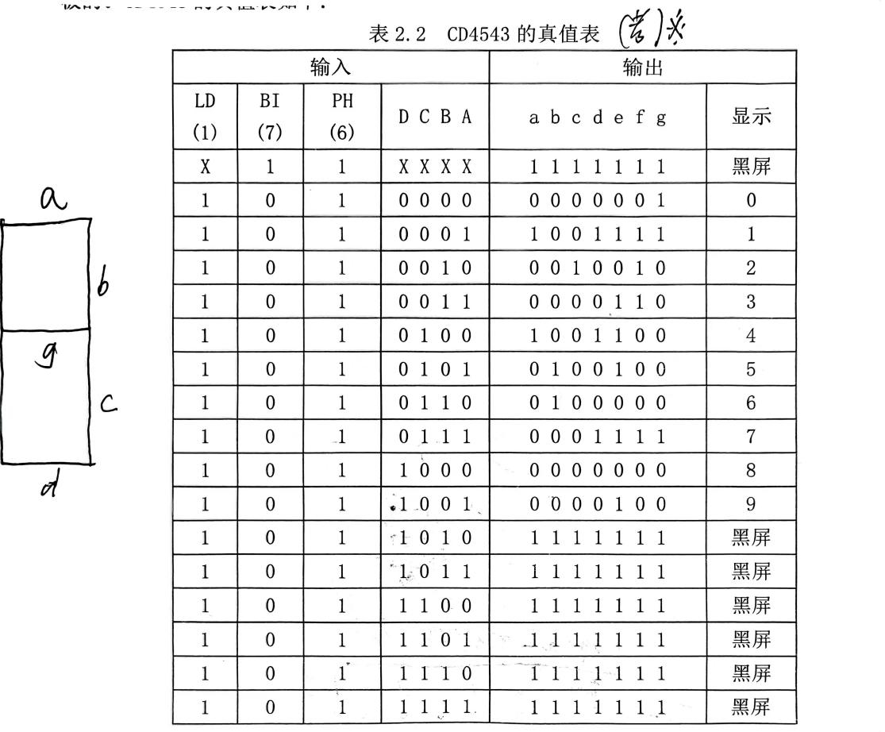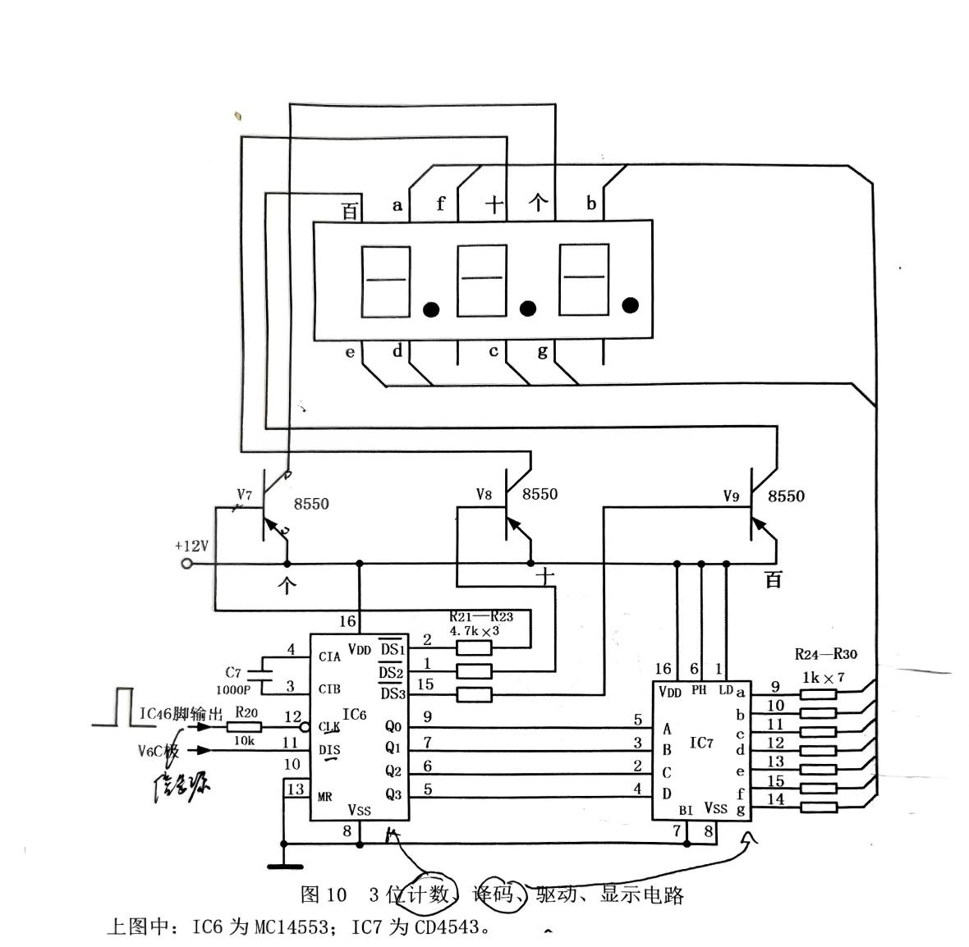

图 8 3位计数、译码、驱动、显示电路

# 焊接注意事项

本次课程设计线路布局如下图：

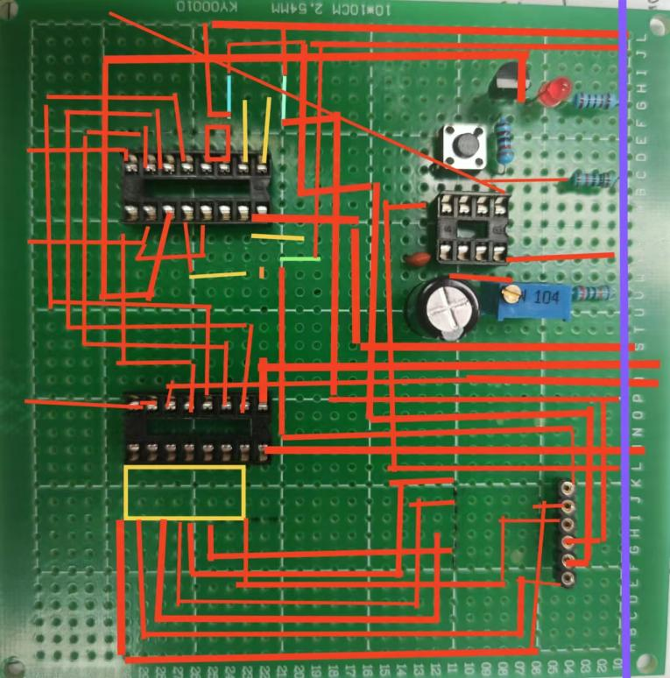

图 9 课程设计线路布局

### 电源正负极距离

电源正负极距离要稍微远一点，否则容易因为焊接使正负极桥接，导致短路；同时，在调试和检测环节时，也更容易检查电路是否正常，方便排查问题，在用万用表测量时候不会因为探针接触过于靠近焊点而发生误触；还可以方便排布其他元器件，避免布线过于复杂。

### 三极管

在焊接三极管的时候我们要区分清楚究竟是NPN（8050）型的还是PNP（8550）型的，然后再把三极管平的一面对向我们自己，从左往右引脚分别为ebc；其次温度控制好，不要超过3秒焊接三极管，容易对其造成热损害；记得留出一段引脚用于后期调试时测量波形图。

### 电阻

在焊接电阻时，要注意电阻长时间加热可能会对其阻值造成影响，而且不能损坏其表面涂层。

### 二极管

二极管需要分辨清楚正负极，长脚为正，短脚为负极（若分辨不出可以采用大头为正或者采用万用表的二极管档进行辨别）；二极管也不能长时间锡焊，容易造成热损害。

### 电解电容

电解电容需要分清楚正负极（负极通常标有阴影或“－”符号）。

### 数码管

要确保限流电阻在通电前已经接通，优先焊接公共极再焊接各段引脚；注意两个排针中间间距五格，刚好放下数码管。

### 焊接

烙铁头与焊盘和引脚接触，确保热量充分传递后再送入焊锡，形成光滑的焊点。焊锡量适中，避免焊锡堆积或焊接虚接。焊接过程中定期清洁烙铁头，避免氧化焊接效果。避免烙铁长时间接触板子，防止焊盘脱落或损坏。

# 调试过程

### 门控电路的调试

电路连接完毕后通电，发现555芯片的V5二极管是常亮的，按下点触开关后，二极管更亮。在稳态下，二极管常亮，我的第一反应是二极管可能被连焊了，所以开始在焊点寻找问题，发现是二极管的锡焊过多导致和旁边电源接通了，所以我重新焊接了二极管的引脚，再次接上电源后，发现二极管在没有按下点触开关的时候，已回归正常。

紧接着，我按下点触开关，发现小灯不会持续发亮，而是我按一次他才发光一次，并且芯片有发热迹象。我在分析电路的时候走了很多弯路，一直认为是点触开关部分，电阻和开关接法有问题导致芯片被短路，并且开关有问题。在多次检验无误后，我开始转向555的计时部分，考虑可能是6，7脚连接问题或是电解电容问题，所以我开始测量6，7脚电位，发现这两一直示数为0v。所以我在这段线路之间认真排查，最后发现可变电阻和电解电容并没有连接上，这也是为什么我的芯片会短路发烫，为什么我要一直点按按钮，二极管才会亮，没接上电解电容，导致其无法放电，使输出端不能为“1”，所以二极管不能亮。

然后开始计时看其计时是否等于30s，发现最终计时为32s，略大于需求，根据公式（1-1）可知，时间于电压和电容成正比，所以我稍微调小了可变电阻，使其计时为30s。

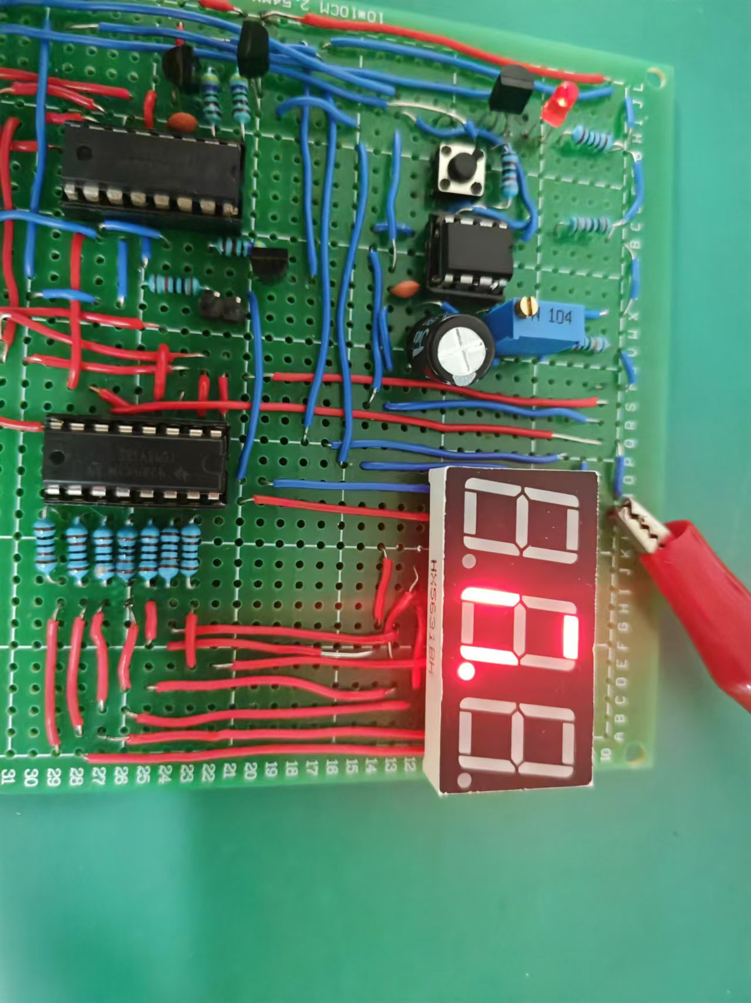

图 10 调试遇到的问题1

### 计数、译码、驱动显示电路的调试

在刚接上电后发现数字管出现10图情况，经过检查发现是数字管没有插上对应的排孔导致，所以重新插入数字管，后面能够在稳态下显示“000”。

但当按下点触开关后，发现无法正常显示数字000-999，显示的是乱七八杂的顺序，我一开始认为是译码器可能和数字管连焊到了一起，所以我开始一个一个测试导通性，果然，发现了11号引脚不仅连接了数字管的7号引脚还连接了4号引脚，但我意识到可能不仅仅是这个问题导致我的数字显示是乱七八糟的顺序，但我还是先重新焊接了一下11号引脚（还是老问题，锡焊太多了接触到了旁边的线路）。

我重启电源发现还是乱七八糟的顺序，也在我的意料之中，所以我开始在14553中寻找问题，经过导通性质的测试后发现并没有任何问题。再经过仔细地电压测试后发现也没用任何问题。我此时已经很难静下心来检查电路了，看着别人都已经提交作业，我先去打算去测量一下数据，结果在测量c脚波形的时候发现我的波形无法呈现图5（b）c6那样的形状，而是大体趋势相同，但有很多的杂波，我立马反应过来是，电容的问题，导致可能没有很好地实现滤波的功能。于是我检查电路发现我的一端电容没有和3脚连接，我焊接上后插上电源后发现数字已经开始按顺序递增，c脚波形也已经正常。

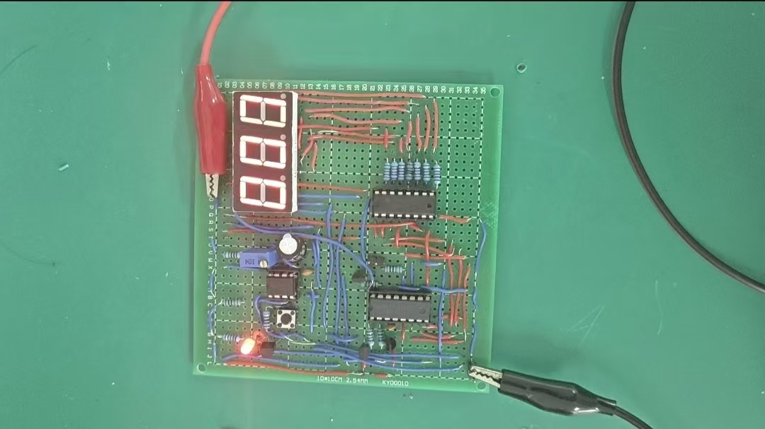

图 11 调试遇到的问题2

同时，接踵而来的是新的问题，我的数字管每次递增显示的是三个一模一样的数字如图12，我想到是延时电路出了问题，可能是焊在一起了，所以我去检查导通性，发现这三个脚并没有焊在一起，所以我再次去测了三个芯片引脚的波形，发现确实如此三个引脚的波形并没有延时，是同步的。我去询问了老师，并提出了我的观点，可能是芯片的问题，老师让我再去检查一下延时功能的线路，我也检查了好几遍，但是还是找不到问题。所以在最后一天早上我去找了老师，换了芯片，发现我的芯片有一个引脚没有插到基座中，这是问题所在。

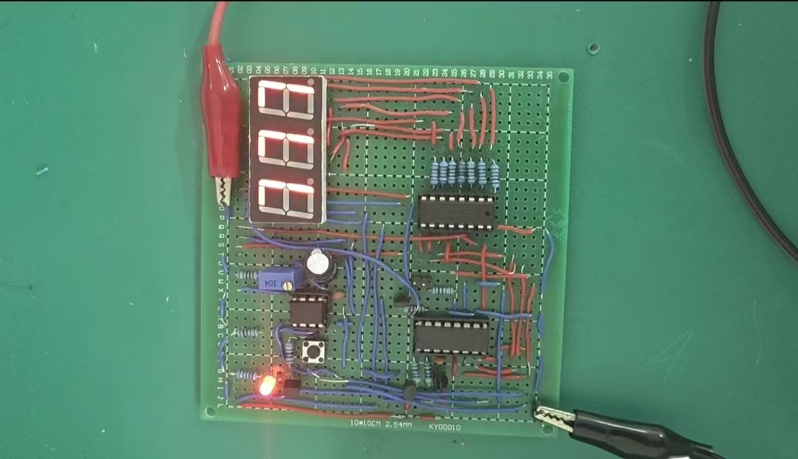

图 12 调试中遇到的问题3

最后我接上电源和信源，板子得以正常工作，我也历经坎坷完成了这次课设。

# 总结与收获

在做红外心率计数字部分课设的过程中，我通过焊接电路板获得了许多关于电子电路设计与实践的宝贵经验和知识。以下是我在实验中得到的心得体会。

首先，电烙铁焊接工艺是电子电路实验中至关重要的技能。焊接工艺的不熟练或不正确可能会导致焊接点的不牢固、焊接温度过高引发元器件损坏等问题。而这些问题又是我们在焊接电路过程中经常会遇到的问题。因此，在焊接过程中我十分注重细节，并严格遵循焊接要求和标准操作。我保持烙铁的温度适中，并经常清洁焊咀，确保焊接面干净。通过使用较细的焊嘴可以更容易控制焊接位置和锡量，从而提高焊接质量。但还是出现了一些锡量过多导致两条路连接在一起的情况。

对于理论知识的运用，我意识到在进行实验之前，对理论知识的掌握至关重要。只有通过深入学习和理解相关的理论知识，才能正确地设计焊接电路板实验。实验的成功与否往往取决于我们对理论知识的理解和运用，所以在实验之前，我提前预习了相关的实验原理和操作，在预习实验的同时复习数电课程的相关知识，加深了我自己对知识和操作的理解。

其次，在实践过程中，我经历了许多失败和错误，从中学到了宝贵的经验。就像我在调试部分提及的这些问题。在这些情况下，我学会了如何定位问题、排查错误并进行修复。通过仔细检查焊接点、测量电路参数、分析电路情况和重新组装元器件，我解决了问题并修复了电路。这些失误教会了我关注细节和耐心，加深了我对数电实验中错误排查和修复的技能和意识。同时这个过程也培养了我的耐心磨练了我的性子，在一次次出错一次次找不到问题的崩溃中，我没有选择放弃，而是告诉自己，有问题说明有进步的空间，有学习的地方，我应该值得高兴而不是抱怨，这一次我真真切切地感受到了耐下性子沉住气的魔力，也让我在之后的学习过程中能够更加沉稳和耐心。

最后，这次课设实验再次加强了我的知识运用能力以及动手能力，为以后我接触相关工作提供了很多经验。在课设中不断尝试不断发现错误，不断分析再改正最后成功实现所有功能的带来的成就感是无法言说的，我也将在以后的生活和学习中贯彻下去，不断提高自己的水平。

# 数据记录表

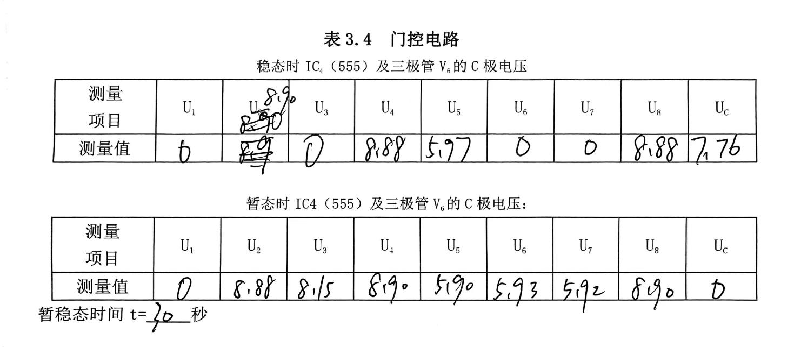

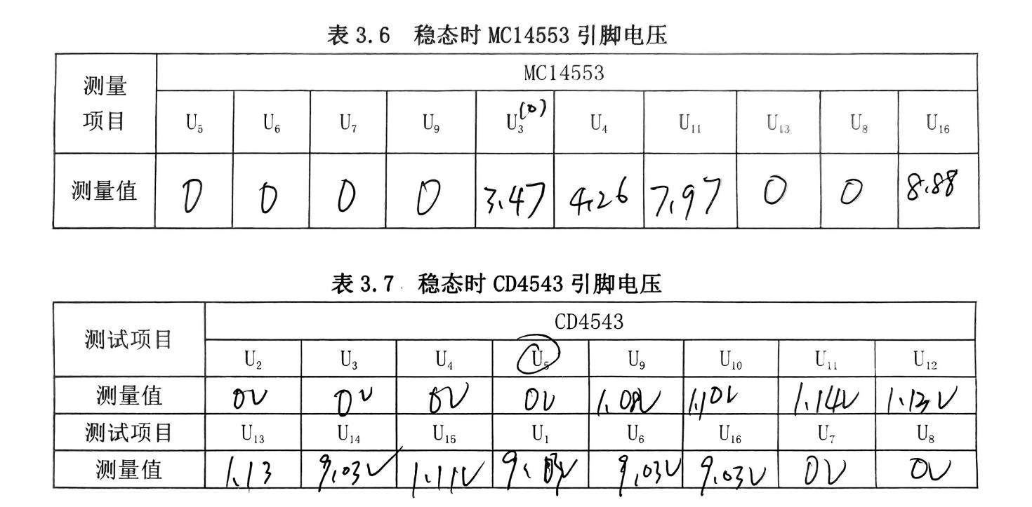

计数、译码、驱动、显示电路

DS1、DS2、DS3波形

V7、V8、V9的C极波形